LAB 2
Exercise 1, 2, 3, 4, 5:
void main() {
print('=== EXERCISE 1: EXTENDED HELLO DART ===');
// Khai báo biến
String studentName = "Vo Dai Vy";
int age = 21;
double gpa = 3.8;

// In ra màn hình bằng String Interpolation
print('Tên: $studentName');
print('Tuổi: $age');
print('GPA: $gpa');

print('\n=== EXERCISE 2: SIMPLE CALCULATOR ===');
int a = 15;
int b = 4;

// Các phép toán cơ bản
print('$a + $b = ${a + b}');
print('$a - $b = ${a - b}');
print('$a * $b = ${a * b}');
print('$a / $b = ${a / b}');
print('$a % $b = ${a % b}'); // Chia lấy dư

print('\n=== EXERCISE 3: VARIABLES AND CONSTANTS ===');
var mySchool = "FPT University"; // Tự động đoán kiểu dữ liệu
dynamic flexibleValue = 100; // Thay đổi kiểu dữ liệu thoải mái
flexibleValue = "Đã đổi sang String";

final DateTime currentTime = DateTime.now(); // Hằng số khi chạy app (Runtime)
const double pi = 3.14159; // Hằng số khi biên dịch (Compile-time)

print('var: $mySchool | dynamic: $flexibleValue');
print('final: $currentTime | const: $pi');

print('\n=== EXERCISE 4: STUDENT GRADE CLASSIFICATION ===');
double myScore = 85.5;
String classification = "";

// Cấu trúc điều kiện if/else
if (myScore < 50) {
classification = "Fail";
} else if (myScore <= 65) {
classification = "Average";
} else if (myScore <= 80) {
classification = "Good";
} else if (myScore <= 100) {
classification = "Excellent";
}

print('Điểm: $myScore => Xếp loại: $classification');

print('\n=== EXERCISE 5: TASK SCHEDULE BY DAY ===');
String inputDay = "Mon";

// Cấu trúc switch-case để so sánh giá trị cụ thể
switch (inputDay) {
case "Mon":
print('Thứ Hai: Học lý thuyết Flutter.');
break;
case "Tue":
print('Thứ Ba: Thực hành code Lab 2.');
break;
case "Wed":
print('Thứ Tư: Tham gia hoạt động dã ngoại.');
break;
default:
print('Các ngày khác: Tự học lập trình.');
}
}

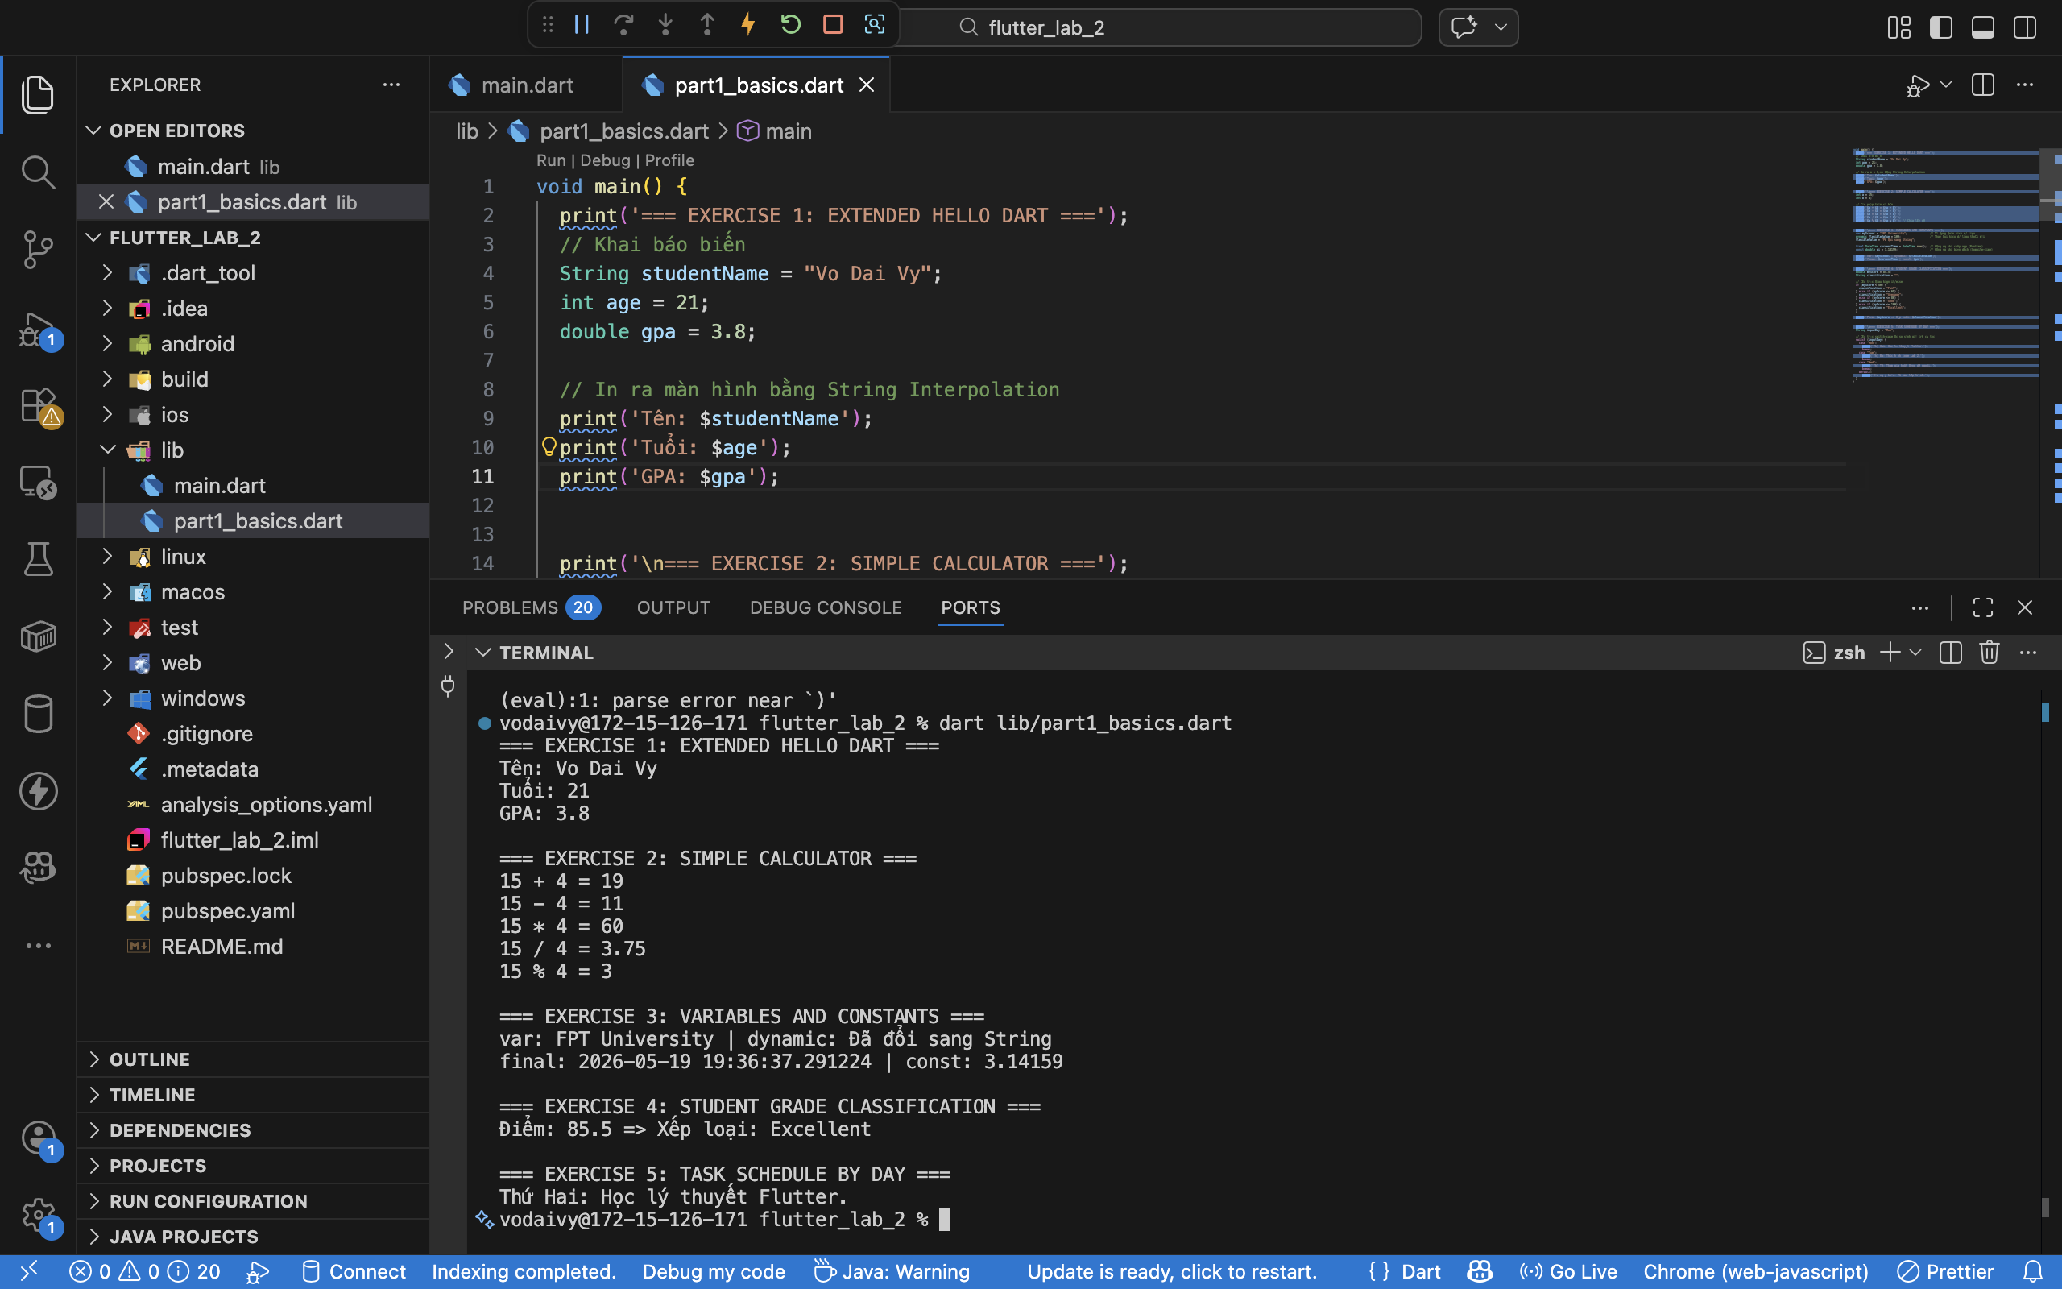

Exercise 6, 7, 8, 9, 10:
// Exercise 6: Hàm tính lương dùng cú pháp mũi tên gọn (Arrow syntax)
double calcSalary(double hours, double rate) => hours * rate;

// Exercise 7: Hàm đăng ký sử dụng tham số có tên (Named parameters)
void register({required String name, int age = 18}) {
print('Đăng ký thành công -> Tên: $name | Tuổi: $age');
}

void main() {
print('=== EXERCISE 6: SALARY CALCULATION FUNCTION ===');
// Gọi hàm tính lương với số giờ là 8 và mức lương 150,000 VND
double salary = calcSalary(8, 150000);
print('Tổng lương nhận được: $salary VND');

print('\n=== EXERCISE 7: FUNCTION WITH NAMED PARAMETERS ===');
// Gọi hàm theo 2 kiểu truyền tham số khác nhau
register(name: "Vo Dai Vy"); // Kiểu 1: Chỉ truyền tên (tuổi tự lấy mặc định = 18)
register(name: "Nguyen Van A", age: 22); // Kiểu 2: Truyền đầy đủ cả tên và tuổi

print('\n=== EXERCISE 8: NUMBER LIST PROCESSING ===');
// Tạo danh sách List chứa 10 số nguyên
List<int> numbers = [12, 5, 8, 23, 44, 7, 90, 11, 14, 3];
List<int> evens = [];
List<int> odds = [];

// Dùng vòng lặp for-in để duyệt qua từng số và phân loại chẵn/lẻ
for (var num in numbers) {
if (num % 2 == 0) {
evens.add(num); // Nếu chia hết cho 2 thì thêm vào danh sách số chẵn
} else {
odds.add(num); // Ngược lại thì thêm vào danh sách số lẻ
}
}
print('Mảng gốc ban đầu: $numbers');
print('Các số chẵn tìm được: $evens');
print('Các số lẻ tìm được: $odds');

print('\n=== EXERCISE 9: SET UNIQUENESS TEST ===');
// Set là bộ sưu tập đặc biệt, các phần tử bên trong không được phép trùng lặp nhau
Set<String> courses = {'Flutter', 'Java', 'UI/UX'};
courses.add('Flutter'); // Thử cố tình thêm một chữ 'Flutter' đã có sẵn
courses.add('Dart'); // Thêm một từ khóa mới

print('Danh sách Set cuối cùng: $courses');

print('\n=== EXERCISE 10: STUDENT SCORE MAP ===');
// Map lưu dữ liệu theo cặp (Key: Value) gồm Tên và Điểm số tương ứng
Map<String, int> studentScores = {
'Dai Vy': 95,
'Huyen Tran': 98,
'Vietnl': 88,
'Khoi': 92
};

String topStudent = "";
int maxScore = -1;

// Duyệt qua Map để tìm ra bạn có điểm số cao nhất
studentScores.forEach((name, score) {
if (score > maxScore) {
maxScore = score;
topStudent = name;
}
});

print('Danh sách điểm lớp học: $studentScores');
print('Sinh viên có điểm cao nhất là: $topStudent với $maxScore điểm');
}

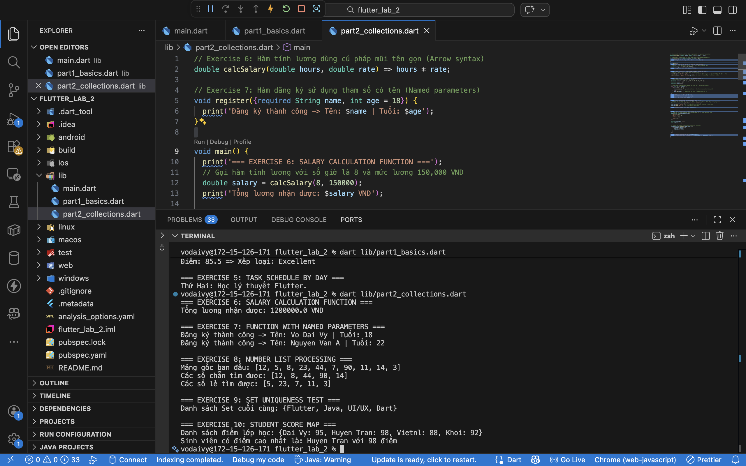
Exercise 11, 12, 13:
// Exercise 11: Lớp Student chứa thông tin sinh viên
class Student {
String name;
int age;
double gpa;

// Constructor: Hàm khởi tạo để nạp dữ liệu khi tạo đối tượng
Student(this.name, this.age, this.gpa);

// Ghi đè phương thức toString để khi in đối tượng ra sẽ hiện chữ đẹp đẽ
@override
String toString() => 'Sinh viên: $name | Tuổi: $age | GPA: $gpa';
}

// Exercise 12: Lớp Product chứa thông tin sản phẩm và phương thức tính tiền
class Product {
String id;
String name;
double price;
int quantity;

Product(this.id, this.name, this.price, this.quantity);

// Phương thức tính tổng số tiền của sản phẩm đó
double total() => price * quantity;
}

// Exercise 13: Thực hành tính Kế thừa (Inheritance)
class Person {
String name;
Person(this.name);

void info() => print('Tôi là một người tên là: $name');
}

// Lớp Employee kế thừa (extends) từ lớp Person
class Employee extends Person {
String company;

// Constructor gọi lại hàm khởi tạo super của lớp cha Person
Employee(String name, this.company) : super(name);

// Ghi đè (Override) lại phương thức info của lớp cha thành thông tin mới
@override
void info() => print('Tôi là nhân viên $name, đang làm việc tại $company');
}

void main() {
print('=== EXERCISE 11: STUDENT CLASS & LIST ===');
// Tạo danh sách chứa 5 đối tượng Sinh viên
List<Student> studentList = [
Student('Dai Vy', 21, 3.8),
Student('Huyen Tran', 21, 3.9),
Student('Vietnl', 22, 3.5),
Student('Khoi', 21, 3.6),
Student('Gia An', 20, 3.2),
];

// Duyệt qua danh sách và in từng sinh viên ra màn hình
studentList.forEach((st) => print(st));

print('\n=== EXERCISE 12: PRODUCT TOTAL VALUE ===');
// Khởi tạo một sản phẩm cụ thể
Product prod = Product('P01', 'MacBook Pro M2', 30000000, 2);
print('Sản phẩm: ${prod.name}');
print('Số lượng: ${prod.quantity} cái | Đơn giá: ${prod.price.toStringAsFixed(0)} VND');
print('=> Tổng giá trị hàng hóa: ${prod.total().toStringAsFixed(0)} VND');

print('\n=== EXERCISE 13: INHERITANCE PRACTICE ===');
Person ordinaryPerson = Person('Nguyễn Văn A');
Employee devEmployee = Employee('Võ Đại Vỹ', 'FPT University');

// Gọi phương thức info để thấy tính đa hình (Polymorphism)
ordinaryPerson.info(); // Chạy hàm gốc của lớp cha
devEmployee.info(); // Chạy hàm đã được ghi đè ở lớp con
}

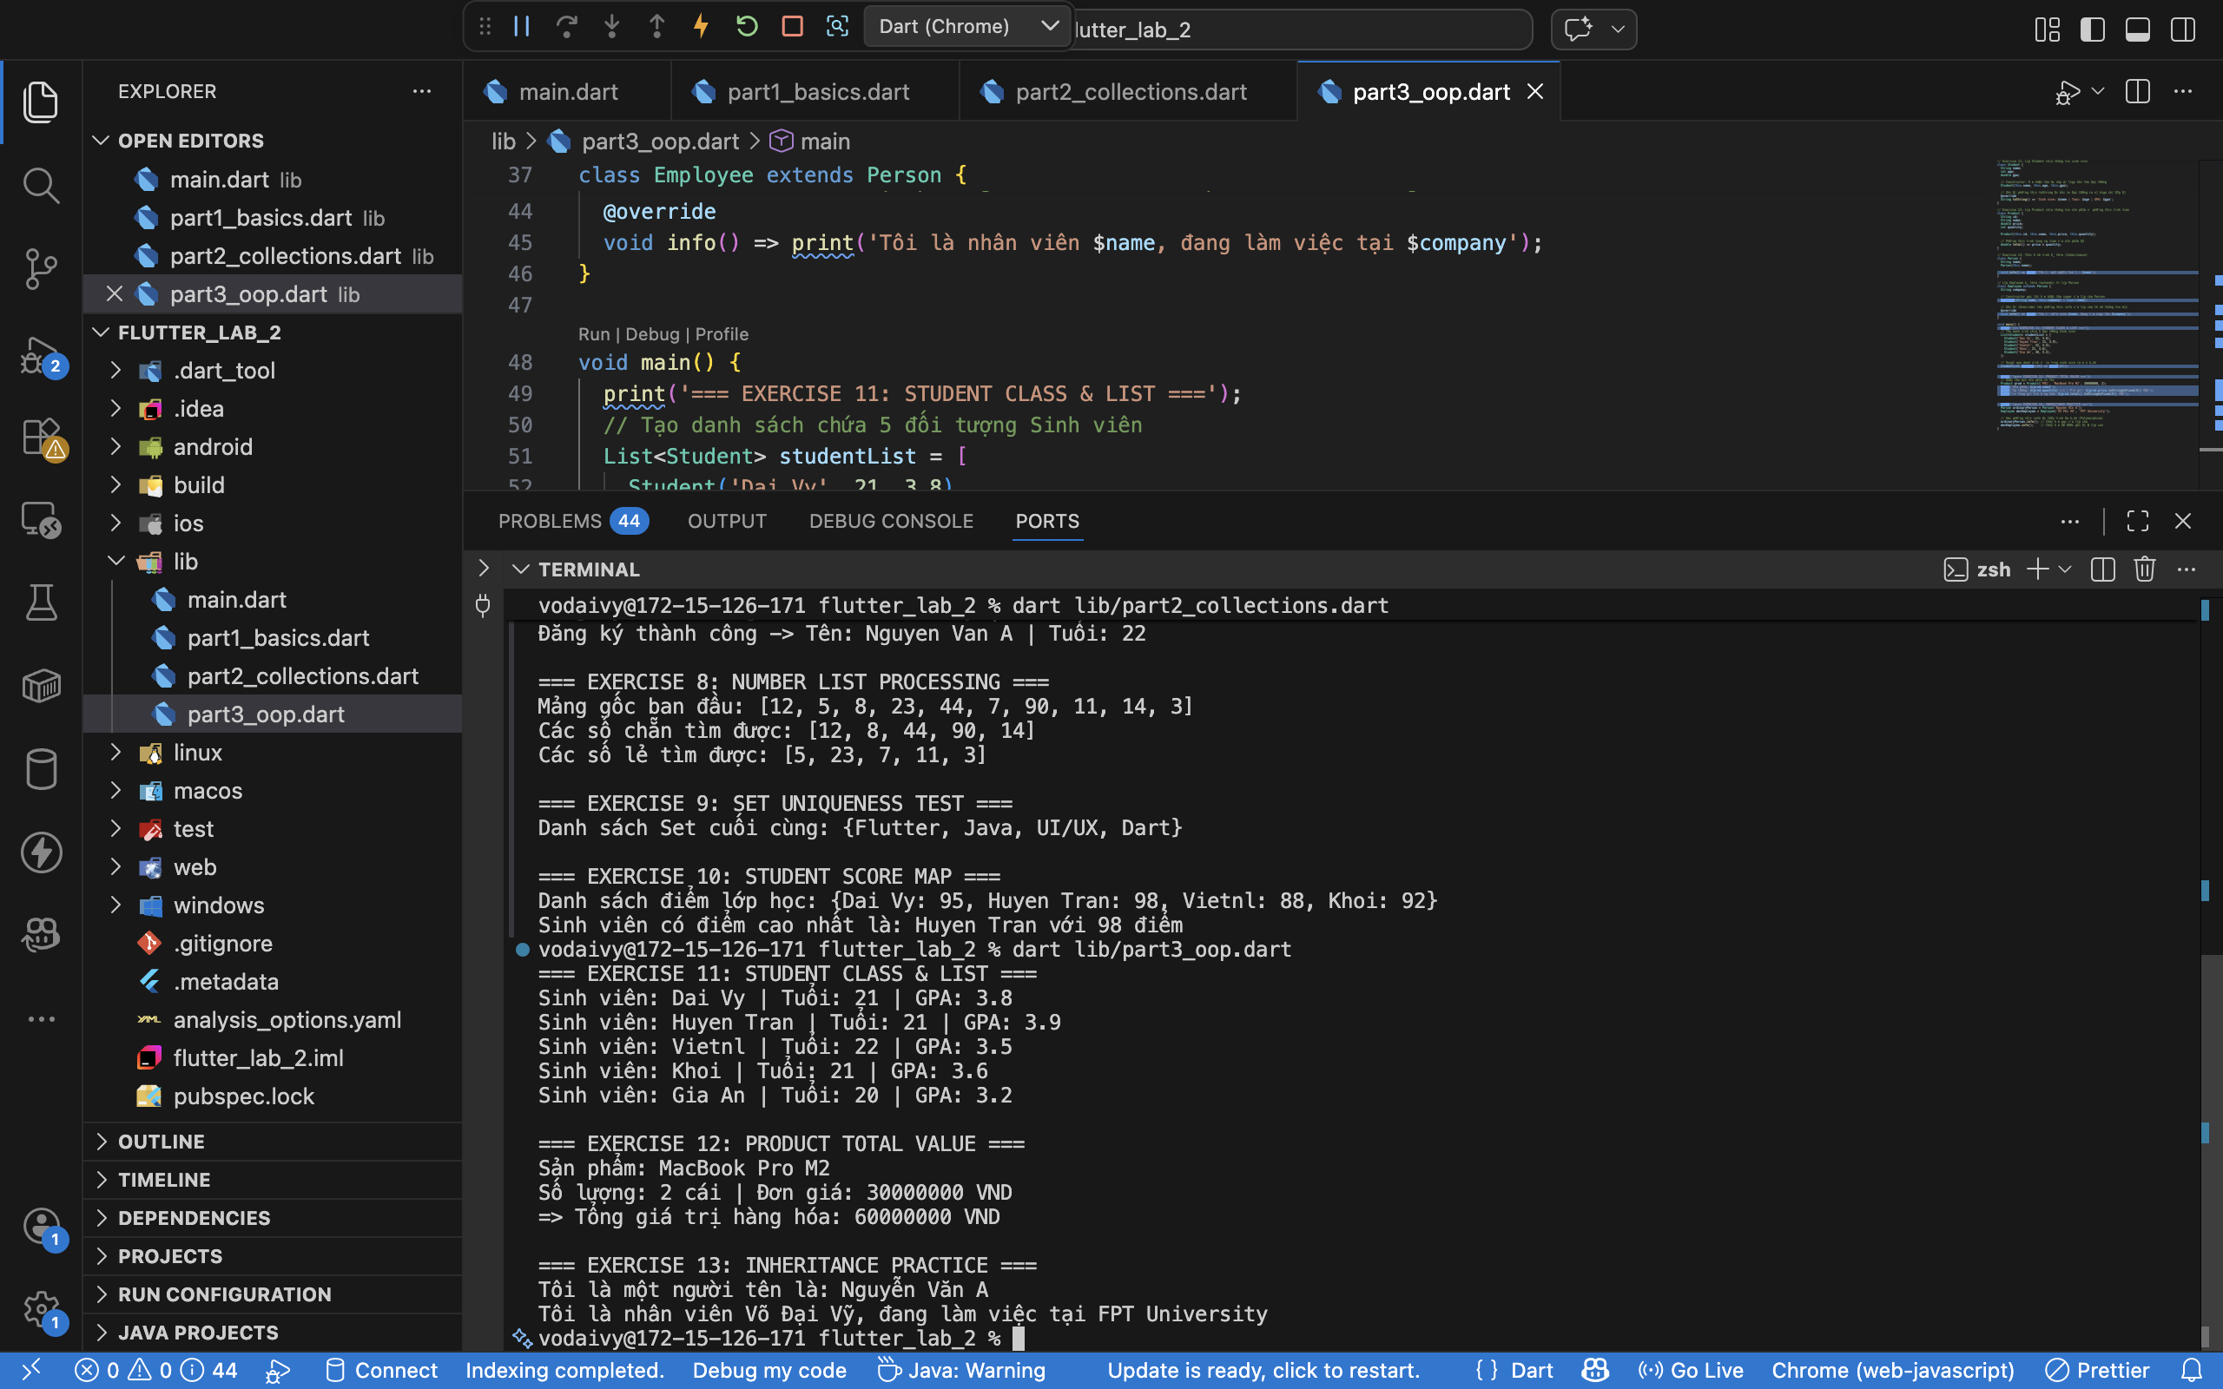

Exercise 14, 15:
import 'dart:async';

// Exercise 14: Future delay 2 giây
Future<List<int>> loadData() async {
await Future.delayed(Duration(seconds: 2));
return [10, 20, 30, 40, 50];
}

// Exercise 15: Stream phát số mỗi giây
Stream<int> streamCounter() async* {
for (int i = 1; i <= 5; i++) {
await Future.delayed(Duration(seconds: 1));
yield i;
}
}

void main() async {
print('=== EXERCISE 14: FUTURE DATA LOADING ===');
print('Đang tải dữ liệu (đợi 2s)...');
List<int> fetchedData = await loadData();
print('-> Kết quả Future: $fetchedData\n');

print('=== EXERCISE 15: STREAM COUNTER ===');
print('Bắt đầu lắng nghe Stream:');

late StreamSubscription<int> subscription;
subscription = streamCounter().listen((value) {
print(' Stream phát ra: $value');

if (value == 5) {
print('-> Hoàn thành Stream. Hủy kết nối!');
subscription.cancel();
}
});
}

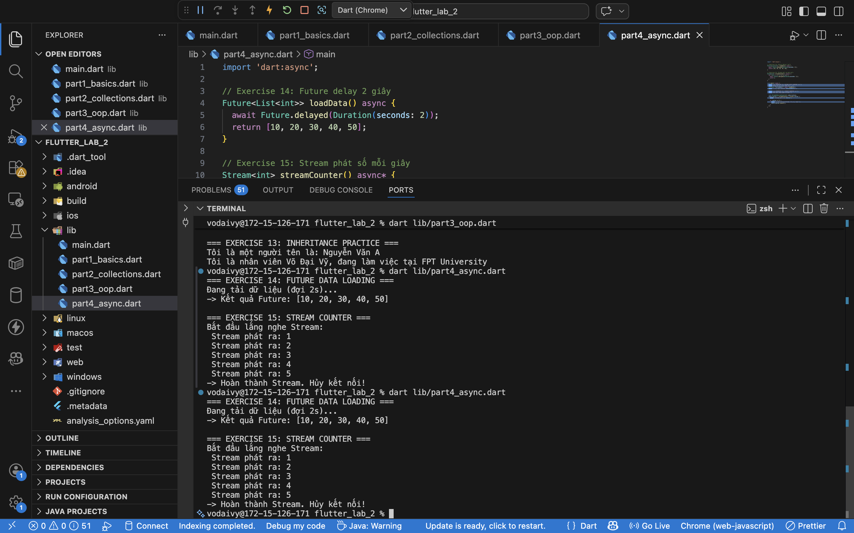

Exercise 16, 17:
import 'dart:async';

// Định nghĩa lớp Product cho dự án Giỏ hàng (Ex 16)
class Product {
String id;
String name;
double price;
int quantity;

Product(this.id, this.name, this.price, this.quantity);

double total() => price * quantity;
}

// Định nghĩa lớp Question cho dự án Trắc nghiệm (Ex 17)
class Question {
String text;
List<String> options;
int correctIndex;

Question(this.text, this.options, this.correctIndex);
}

// Hàm giả lập tải dữ liệu giỏ hàng mất 1.5 giây
Future<void> simulateLoading() async {
print('Đang đồng bộ giỏ hàng với hệ thống...');
await Future.delayed(Duration(milliseconds: 1500));
}

void main() async {
print('=== EXERCISE 16: MINI PROJECT – CART SYSTEM ===');
// 1. Khởi tạo danh sách giỏ hàng
List<Product> cart = [];

// 2. Thêm sản phẩm vào giỏ
cart.add(Product('P01', 'Vòng tay gỗ Bách Xanh', 450000, 1));
cart.add(Product('P02', 'Đồng phục Hướng đạo', 350000, 2));
cart.add(Product('P03', 'Sách truyện Cậu bé rừng xanh', 100000, 1));
print('-> Đã thêm 3 sản phẩm vào giỏ hàng.');

// 3. Xóa sản phẩm có mã P03 khỏi giỏ
cart.removeWhere((item) => item.id == 'P03');
print('-> Đã xóa sản phẩm P03 ra khỏi giỏ.');

// 4. Giả lập hiệu ứng tải dữ liệu bất đồng bộ
await simulateLoading();

// 5. Tính tổng tiền giỏ hàng dùng vòng lặp
double cartTotal = 0;
for (var item in cart) {
cartTotal += item.total();
}
print('>> TỔNG KẾT TIỀN GIỎ HÀNG: ${cartTotal.toStringAsFixed(0)} VND <<\n');

print('=== EXERCISE 17: MINI PROJECT – QUIZ SYSTEM ===');
// 1. Tạo ngân hàng câu hỏi
List<Question> quizBank = [
Question('Flutter sử dụng ngôn ngữ lập trình nào chính?', ['Java', 'Dart', 'Python', 'C++'], 1),
Question('Hàm nào là điểm khởi chạy (entry point) của app Dart?', ['runApp()', 'main()', 'build()'], 1),
];

// 2. Sử dụng vòng lặp để hiển thị câu hỏi và đáp án đúng
print('--- Bắt đầu hiển thị bộ câu hỏi trắc nghiệm ---');
for (int i = 0; i < quizBank.length; i++) {
var q = quizBank[i];
print('Câu ${i + 1}: ${q.text}');

for (int j = 0; j < q.options.length; j++) {
print(' [${j + 1}] ${q.options[j]}');
}
print(' => Đáp án đúng: Mục số ${q.correctIndex + 1}\n');
}
print('================================================');
}

